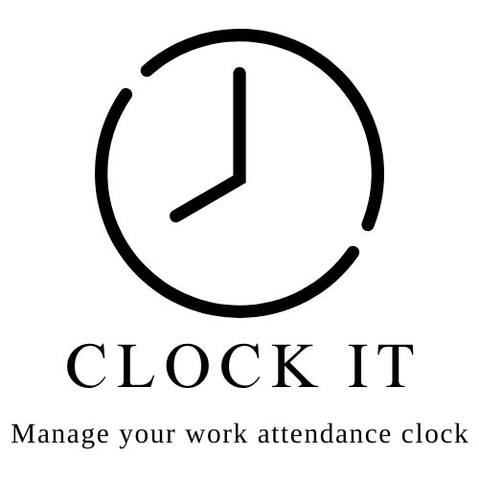

**בניית מערכות מבוססות WEB  
פרויקט אישי - חלק ג'**

אתר שעון נוכחות

מגישה: בר פרימרק  
תעודת זהות: 208995720

**מבנה תיקיית הפרויקט**

בתיקיית הפרויקט נמצאות התיקיות הבאות:

* תיקיית DB : מכילה קבצי js המהווים חיבור לבסיס הנתונים ואת הקובץ המכיל את כל פונקציות ה-CRUD.
* תיקיית public : מכילה את הקבצים הסטטיים של הפרויקט (CSS, JS , תמונות וקבצי פונט).
* תיקיית README files : מכילה את קבצי הוורד המלווים של שלושת חלקי הפרויקט.
* תיקיית views : מכילה את עמודי ה-pug של האתר.

**DB functions בקובץ "server.js"**

* עבור יצירת הטבלאות בבסיס הנתונים יש להשתמש בנתיב "/createDB".
* עבור מילוי הטבלאות בנתונים יש להשתמש בנתיב "/insertData".
* עבור הצגת טבלת USERS יש להשתמש בנתיב "/showUsers".
* עבור הצגת טבלת SHIFTS יש להשתמש בנתיב "/showShifts".
* עבור מחיקת הטבלאות מבסיס הנתונים יש להשתמש בנתיב "/dropTables".

**פירוט התהליכים באתר בהתאם לפעולות המשתמש**

**עמוד SignIn:**

פעולת המשתמש: לחיצה על כפתור "Connect"

* הנתיב checkLogIn מוביל לפונקציית CRUD checkLogIn שבודקת האם פרטי המשתמש תקינים.
* במידה והפרטים תקינים, נעביר את המשתמש לדף הבית שלו.
* אחרת, נשאיר אותו בעמוד ונצרף הודעת שגיאה מתאימה.

פעולת המשתמש: לחיצה על לינק "Sign UP here"

* מעבירה את המשתמש לעמוד "SignUP"

**עמוד SignUP:**

פעולת המשתמש: לחיצה על כפתור "Create"

* לאחר שהקלטים עברו בהצלחה את בדיקת הוולידציה נשלח לנתיב newUser המוביל לפונקציית CRUD createNewUser.
* במידה ושם המשתמש לא קיים בבסיס הנתונים, נוסיף את המשתמש החדש לבסיס הנתונים ונעביר את המשתמש לדף הבית שלו.
* אחרת, נשאיר אותו בעמוד ונצרף הודעת שגיאה מתאימה.

פעולת המשתמש: לחיצה על לינק "Sign In here"

* מעבירה את המשתמש לעמוד "SignIn".

**עמוד HomePage:**

בהעלאת עמוד הבית (מתוך CRUD.HomePageUpload) נתאים את הכותרת לזמן ביום ולשם הפרטי של המשתמש. בנוסף, כפתור תחילת/סיום משמרת יותאם למשמרת האחרונה של המשתמש - אם אין משמרות למשתמש או שסיים את המשמרת האחרונה שביצע, הכפתור יהיה כפתור התחלה. אחרת, הכפתור יהיה כפתור סיום. כמו כן, טבלת המשמרות תתעדכן עם משמרות המשתמש שבבסיס הנתונים.

הנחות:   
1. משתמש מתחיל ומסיים את המשמרת באותו תאריך.  
2. לא מתקיימת יותר ממשמרת אחת בתאריך מסוים.

פעולת המשתמש: לחיצה על כפתור "End This Shift" / "Start New Shift"

* הנתיב shiftButton מוביל לפונקציית CRUD startEndShift.
* במידה ואין משמרות למשתמש או שסיים את המשמרת האחרונה שביצע נוסיף משמרת חדשה עם שעת ההתחלה שלה לבסיס הנתונים.
* אחרת, נעדכן בסיס הנתונים את שעת סיום המשמרת האחרונה של המשתמש.
* לאחר עדכון בסיס הנתונים בהתאם נעלה מחדש את עמוד הבית של המשתמש.

פעולת המשתמש: לחיצה על כפתור "Show Report" / "Hide Report"

* מסתירה/מציגה את טבלת המשמרות של המשתמש בהתאם.

פעולת המשתמש: לחיצה על כפתור "Log out"

* מעבירה את המשתמש לעמוד "SignIn".

פעולת המשתמש: לחיצה על לינק "HERE"

* מעבירה את המשתמש לעמוד "UserDetails".

**עמוד UserDetails:**

*הערה: בהעלאת עמוד פרטי המשתמש (מתוך CRUD.updateUserUpload) תיבות ה-input ימולאו בפרטי המשתמש הנוכחיים, מלבד שם המשתמש אותו לא ניתן לעדכן.

פעולת המשתמש: לחיצה על כפתור "Update User"

* לאחר שהקלטים עברו בהצלחה את בדיקת הוולידציה נשלח לנתיב updateUser המוביל לפונקציית CRUD updateUser.
* נעדכן את פרטי המשתמש בבסיס הנתונים ונפתח שוב את העמוד עם הודעת הצלחה מתאימה.

פעולת המשתמש: לחיצה על כפתור "Delete User"

* תחילה נוודא עם תיבת התראה מתאימה האם המשתמש אכן רוצה למחוק את המשתמש ואת המשמרות שלו מבסיס הנתונים.
* במידה והמשתמש אישר את המחיקה נועבר לנתיב deleteUser המוביל לפונקציית CRUD deleteUser.
* משמרות המשתמש ימחקו מטבלת המשמרות ולאחר מכן פרטי המשתמש ימחקו מטבלת המשתמשים.
* לאחר המחיקה נעלה את עמוד "SignIn".

פעולת המשתמש: לחיצה על כפתור "Back"

* מעבירה את המשתמש לעמוד "HomePage".

*הערות כלליות:   
קיים עמוד שגיאה המוצג עבור שגיאות שלא צוינו לעיל.  
נעשה שימוש ב- view engine וב-layout.